Dossier de conception

Informatisation d’une clinique de campagne

Version : Final

Présenté par le Groupe 11 :
Florian LATTARD (Cyber)
Pierre ENGELENDER (Cyber)
Aminata YABRE (IOM)
Bastien LAURENT (IOM)
Emile FREZZA (PilPro)

IUT Nord Franche-Comté - UNIV Marie & Louis Pasteur
BUT3 R&T (Réseaux & Télécommunications)



Introduction

Dans le cadre du projet de création d’un Hôpital de Campagne, ce dossier de conception a pour objectif de définir de manière précise le fonctionnement de l’infrastructure créée. Cette infrastructure doit être redondante pour assurer la disponibilité des services.. Ce travail a été élaboré par le Groupe 11, composé de Florian LATTARD (Cyber), Pierre ENGELENDER (Cyber), Aminata YABRE (IOM), Bastien LAURENT (IOM), Emile FREZZA (PilPro).

Table des matières

Introduction 2
Table des matières 2
L’architecture globale du projet 3
Diagramme de Gantt 4
Tableau des VLANs 5
Configuration réseau 6
Plan d’adressage 6
Configurations switchs 7
Firewall pfSense 8
Utilisation de proxmox du l’IUT et création VM 10
Active Directory, DNS, DHCP et partage de fichiers (Pierre) 11
1. Périmètre de cette partie 11
2. Architecture et plan d'adressage 11
3. SRV-AD : annuaire, DNS et DHCP 12
4. SRV-Partage : serveur de fichiers 17
5. Tests et validation 17
6. Difficultés rencontrées et solutions 18
7. Limites actuelles et perspectives 18
Authentification 802.1X Radius 20
Sauvegarde 21
Supervision 22
Controle d’acces 23
Contrôle d'accès par badge 24
Capteurs simulés 24
supervision InfluxDB 25
Création du DPI 26
Création du GAP 27
VoIP 28

L’architecture globale du projet

Diagramme :
Florian
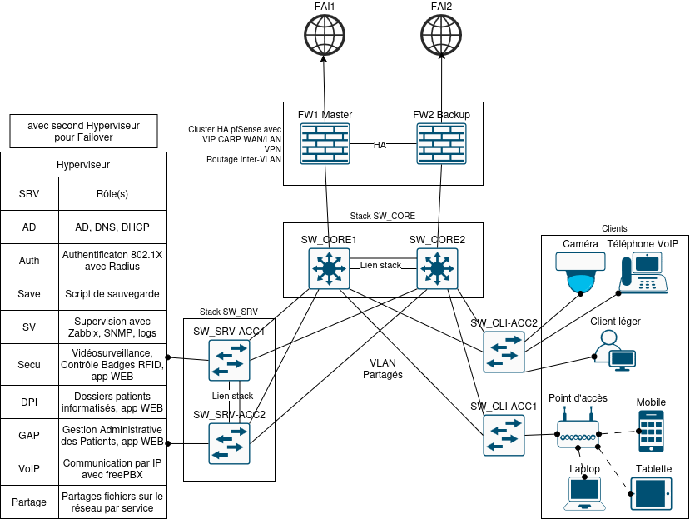

Diagramme de Gantt

Diagramme :
Florian

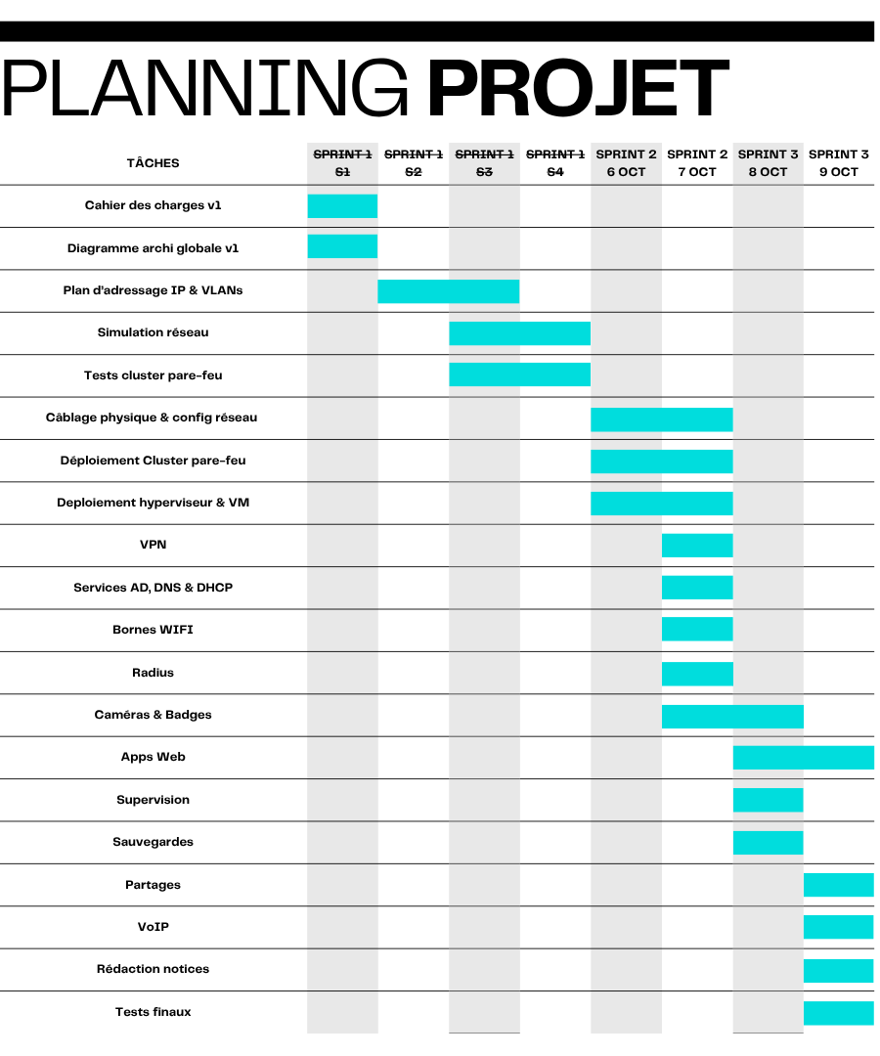

Tableau des VLANs
Florian
VLAN ID | Nom | Utilité(s)
10 | Medical | Pour accéder au serveur DPI
20 | Biomed | Pour isoler les appareils médicaux seulement entre eux (pas de passerelle)
30 | Administratif | Pour accéder au serveur GAP
40 | Direction | Pour accéder aux serveurs DPI et GAP
50 | VoIP | Pour que les téléphones IP accèdent au serveur VoIP
60 | Security | Pour accéder au serveur de contrôle d’accès pour les badges et caméras de vidéosurveillance
70 | Invités | Pour déployer un wifi avec accès internet mais pas au réseau interne.
80 | Management | Pour accéder à tout le réseau pour manager les appareils réseaux.
100 | Serveurs | Pour accéder à toutes les VM serveurs

Configuration réseau

Plan d’adressage
(fichier Tableau VLAN+Adressage IP par Florian)

équipement | adresse IP
SRV DHCP | 10.0.0.1
SRV Radius | 10.0.0.2
SRV Save | 10.0.0.3
SRV Zabbix | 10.0.0.4
SRV Sécurité | 10.0.0.5
SRV DPI | 10.0.0.6
SRV GAP | 10.0.0.7
SRV VoIP | 10.0.0.8
SRV Partage | 10.0.0.9
VIP CARP PfSense | 10.0.0.254
Pfsens Master | 10.0.0.253
PfSense Backup | 10.0.0.252
équipement Vlan 10 | 192.168.10.0/24
équipement Vlan 20 | 192.168.20.0/24
équipement Vlan 30 | 192.168.30.0/24
équipement Vlan 40 | 192.168.40.0/24
équipement Vlan 50 | 192.168.50.0/24
équipement Vlan 60 | 192.168.60.0/24
équipement Vlan 70 | 192.168.70.0/24
équipement Vlan 80 | 192.168.80.0/24

Configurations switchs
Bastien

Port | Fonction
1 | Trunk (encapsulation dot1q)
2 | vlan 100
3 | vlan 10
4 | vlan 20
5 | vlan 30
6 | vlan 40
7 | vlan 50
8 | vlan 60
9 | vlan 70
10 | vlan 80
11-12 | Non utiliser
13-24 | Contrôle Radius

Firewall pfSense
Florian
J’ai fait 2 VM sur VirtualBox pour mettre en place mon cluster de firewall pfSense.
Sur mes firewall j’ai une carte pour l’entrée WAN, une LAN avec tous mes VLANs et un lien entre les firewall qui sert à la synchronisation et redondance.

En premier j’ai attribué dans IP à mes interfaces dhcp pour le wan, static pour le lan, static pour le lien sync.  Ensuite j’ai configuré les firewall depuis l’interface web de gestion de pfSense.  J’ai créé les différents VLANs et attribué un interface OPT avec une ip à chaque VLAN. | 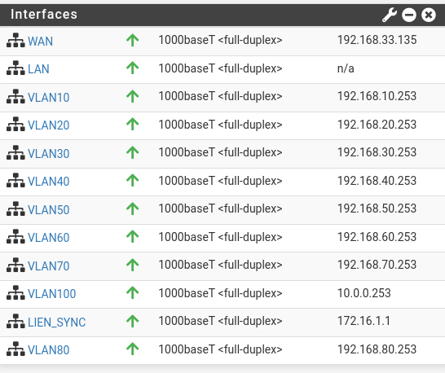

Ensuite, j'ai créé des VIP (Virtual IP Addresses), qui permettent de combiner les adresses IP de mes deux pare-feux pfSense en une seule adresse IP commune. | 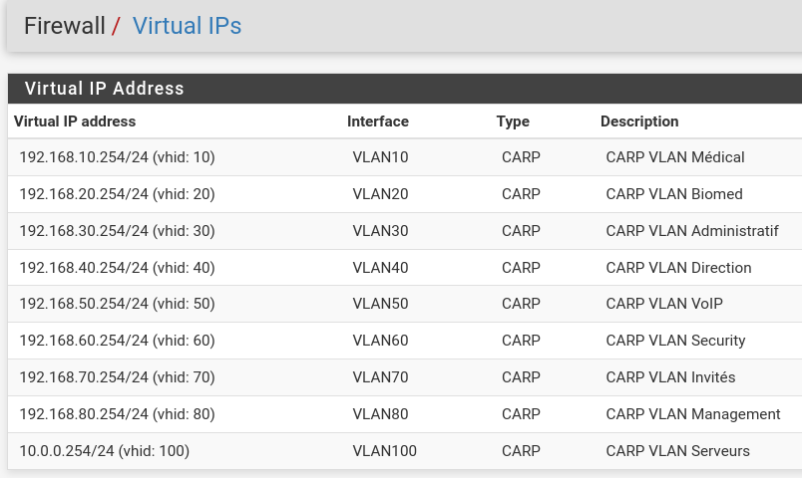

J’ai mis en place la synchronisation d’état et de config entre les 2 pfSense avec un master et un backup.
Et j’ai fait des tests pour voir si celui de backup prenait bien le relais.
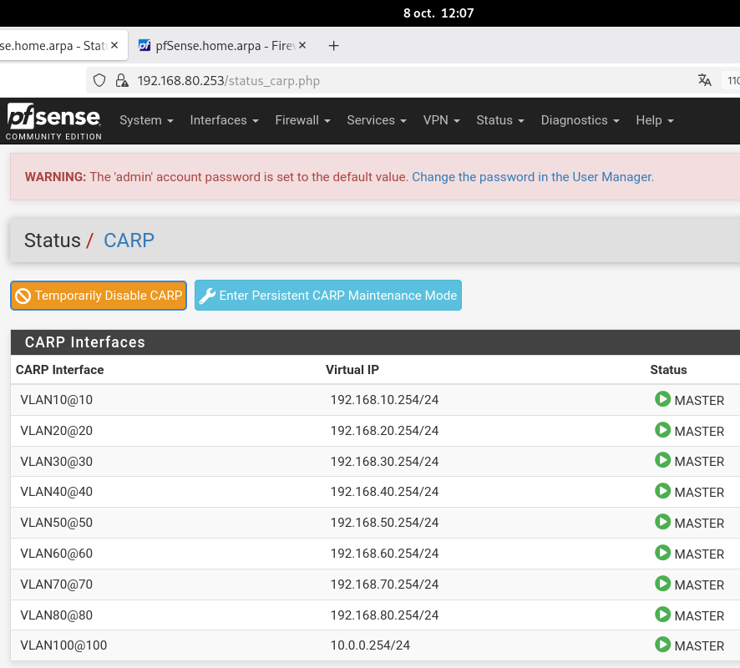 | 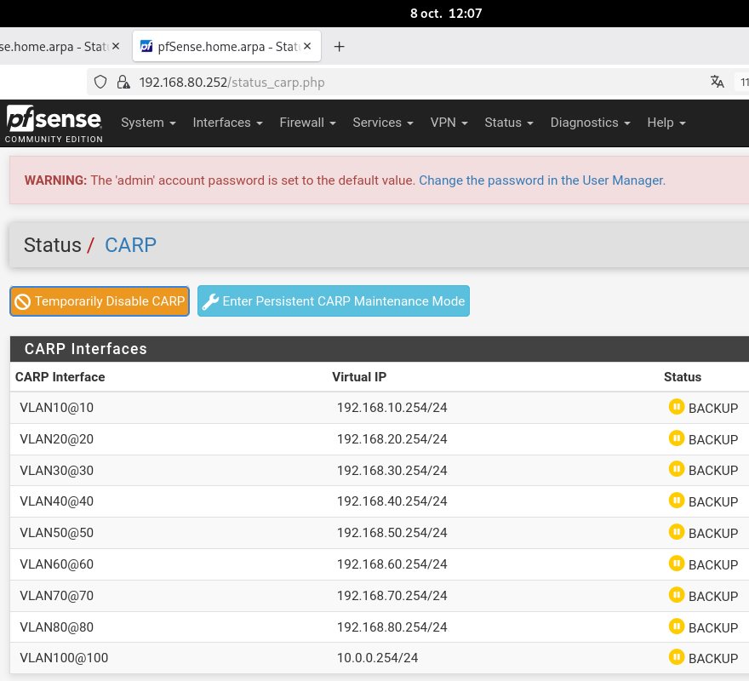
Et pour chaque interface j’ai créé des règles pour pouvoir autoriser ou non certaines communications.
Ici par exemple, les appareils du VLAN 30 ont le droit de contacter le 10.0.0.1 en ipv4 en TCP/UDP (c’est l’accès au serveur AD, dns, dhcp).
On voit ces règles désactivées temporairement pour les tests de fonctionnement.
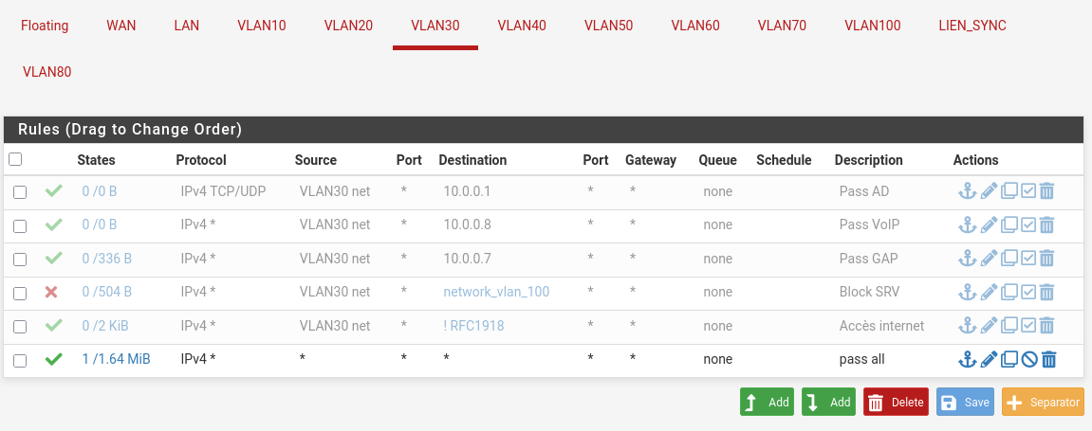
Avec plus de temps, la configuration du pare-feu aurait pu être approfondie par la mise en place d'un NAT, d’un VPN de site à site, ainsi que par l'ajout d'un DHCP relay et d'un DNS forwarder.

Utilisation de proxmox du l’IUT et création VM

Pour héberger nos serveurs et services, nous avons choisi d’utiliser Proxmox pour son accès facile depuis le réseau de l’IUT et ses template de serveur.
Chacun de nos services tourne sur une machine virtuelle distincte, chaque service possède donc une adresse IP différente. Ceci nous permet d’avoir de meilleures performances, ainsi qu’un niveau de sécurité plus élevé.

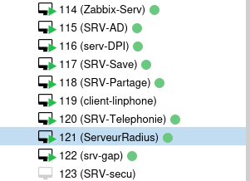
ici nous avons nos 10 machines servant chacunes à un services différents

Nos serveurs communiquent avec nos clients en passant par le pfsense qui assure le routage

Active Directory, DNS, DHCP et partage de fichiers (Pierre)
Pierre

1. Périmètre de cette partie
Cette partie présente la conception et la réalisation des composants suivants :
· le serveur Active Directory SRV-AD, qui regroupe l'annuaire, le DNS et le DHCP ;
· le serveur de partage de fichiers SRV-Partage.
Exigences du cahier des charges couvertes
Exigence | Réponse apportée
Administration centralisée des comptes et des politiques d'accès, avec DNS et DHCP | SRV-AD
Droits d'accès par profil, réseau invité isolé du réseau interne | UO et groupes par profil, options DHCP spécifiques au VLAN invités
Serveur de fichiers avec espaces de partage et droits par catégorie de personnel | SRV-Partage
Segmentation par VLAN | Une étendue DHCP par VLAN
AD, DNS et DHCP en double, actifs simultanément, avec bascule automatique | Prévu, voir section 8
Un serveur par service, isolé dans une machine virtuelle | VM Proxmox dédiées

2. Architecture et plan d'adressage
2.1 Hébergement
Chaque service tourne dans sa propre machine virtuelle Windows Server 2025, hébergée sur Proxmox. Deux ponts (bridges) Proxmox sont utilisés pendant le développement :
· vmbrinterprox : le réseau du projet, sur lequel se trouvent les serveurs ;
· vmbrportail : l'accès au réseau de l'IUT (derrière un portail captif), utilisé seulement ponctuellement pour accéder à Internet. Il ne fait pas partie de l'architecture cible.
2.2 Configuration réseau
Dans chaque VLAN, l'adresse .254 est la VIP CARP partagée par les deux pare-feu pfSense, .253 est l'adresse du pfSense principal et .252 celle du pfSense secondaire. Les plages DHCP s'arrêtent donc à .251 pour ne jamais entrer en conflit avec elles, et aucune exclusion n'est nécessaire.
2.3 Serveurs concernés
Serveur | Adresse | Rôles
SRV-AD | 10.0.0.1 | Active Directory (AD DS), DNS, DHCP
SRV-Partage | 10.0.0.9 | Serveur de fichiers

3. SRV-AD : annuaire, DNS et DHCP
3.1 Machine virtuelle
VM Windows Server 2025 sur Proxmox. Elle dispose de deux cartes virtuelles : net0 sur vmbrinterprox (réseau du projet) et net1 sur vmbrportail (réseau de l'IUT).
3.2 Configuration réseau
· Carte du réseau projet : adresse fixe 10.0.0.1/24, serveur DNS préféré sur elle-même (127.0.0.1).
· Passerelle 10.0.0.254 (VIP des pare-feu) : nécessaire pour que les réponses du serveur DHCP et du DNS puissent rejoindre les VLAN clients, dont les requêtes arrivent par le relais DHCP.
· Carte du réseau de l'IUT : désactivée hors besoin d'accès Internet. Un contrôleur de domaine enregistre toutes ses adresses dans le DNS : une adresse étrangère au plan d'adressage pollue la zone et fausse l'autorisation du DHCP (voir section 6).
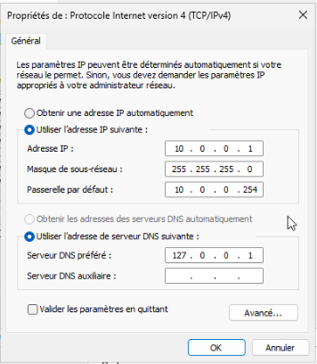
3.3 Promotion en contrôleur de domaine
Le rôle AD DS a été installé, puis le serveur promu avec les choix suivants :
· Configuration de déploiement : ajout d'une nouvelle forêt, car aucune infrastructure n'existe au départ ;
· nom de domaine racine : clinique.local, nom NetBIOS CLINIQUE ;
· fonctionnalités : serveur DNS et catalogue global ; pas de contrôleur en lecture seule, qui est impossible pour le premier contrôleur d'une forêt ;
· aucune délégation DNS, puisqu'il n'existe pas de zone parente ;
Choix du nom. Le suffixe .local est simple et très répandu pour un réseau isolé. Dans un déploiement réel, on utiliserait un sous-domaine d'un nom de domaine possédé par l'établissement, par exemple ad.nom-de-la-clinique.fr.
Après redémarrage, l'état de l'annuaire est contrôlé avec dcdiag et par la présence des services AD DS, DNS, KDC et Netlogon en fonctionnement.
3.4 Organisation de l'annuaire
L'annuaire reprend les profils d'utilisateurs du cahier des charges.
Unité d'organisation | Contenu
Medical | Comptes du personnel médical
Administratif | Comptes du personnel administratif
Direction | Comptes de la direction
Admins | Comptes d'administration systèmes et réseaux
Serveurs | Comptes d'ordinateur des serveurs
Postes | Comptes d'ordinateur des postes clients

Groupe de sécurité (global) | Membres
GRP_Medical | Médecins, infirmiers, aides-soignants
GRP_Administratif | Secrétaires médicales, personnel administratif
GRP_Direction | Responsables de la clinique
GRP_Admins | Administrateurs systèmes et réseaux

Distinction UO et groupes : Une UO sert à ranger les objets et à leur appliquer des stratégies de groupe (GPO) ; un groupe sert à attribuer des droits. Les droits sont donc toujours donnés aux groupes, jamais à des comptes individuels.
Séparation direction et administrateurs : Le cahier des charges regroupe ces deux populations dans un même profil. Nous les avons séparées : la direction a besoin d'accéder aux données, pas d'administrer l'informatique. On applique ici le principe du moindre privilège.
Compte : Les comptes de test sont nommés d'après leur fonction (medecin1, secretaire1, direction1) et les comptes d'administration portent le préfixe adm. (par exemple adm.pierre), afin de ne jamais les confondre
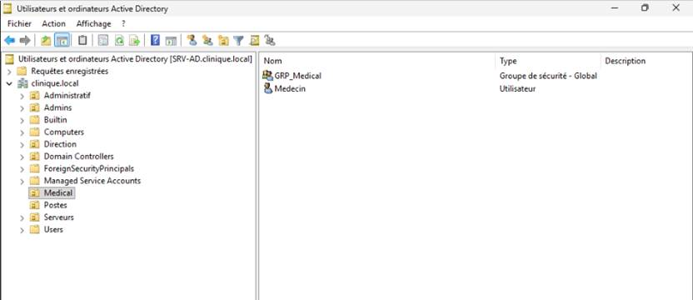
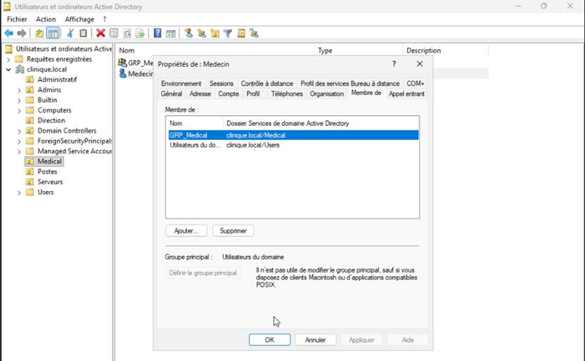
3.5 DNS
Le DNS est installé avec l'AD et héberge la zone clinique.local, intégrée à l'annuaire. Les mises à jour dynamiques y sont sécurisées : seules les machines authentifiées du domaine peuvent enregistrer ou modifier leur enregistrement, ce qui empêche l'inscription de faux noms.
· Enregistrements A : srv-ad (10.0.0.1) et srv-partage (10.0.0.9), créés automatiquement
· Les anciens enregistrements pointant vers des adresses étrangères au plan (169.254.x.x et réseau de l'IUT) ont été supprimés
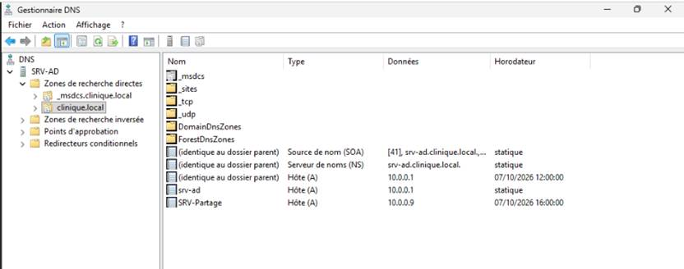
3.6 DHCP
Installation : Le rôle Serveur DHCP a été installé en PowerShell, l'assistant du Gestionnaire de serveur restant bloqué juste après la promotion. Les groupes de sécurité DHCP ont été créés et le serveur autorisé dans l'AD avec l'adresse 10.0.0.1. Le DHCP n'est lié qu'à l'interface du réseau projet.
Étendues : Une étendue par VLAN client, d'après le plan d'adressage. Masque 255.255.255.0 partout.
Étendue | Plage | Passerelle (option 003) | DNS (option 006) | Domaine (option 015) | Bail
VLAN10_Medical | 192.168.10.1 à .251 | 192.168.10.254 | 10.0.0.1 | clinique.local | 8 jours
VLAN20_Biomed | 192.168.20.1 à .25 | 192.168.20.254 | 10.0.0.1 | clinique.local | 8 jours
VLAN30_Admin | 192.168.30.1 à .251 | 192.168.30.254 | 10.0.0.1 | clinique.local | 8 jours
VLAN40_Direction | 192.168.40.1 à .251 | 192.168.40.254 | 10.0.0.1 | clinique.local | 8 jours
VLAN50_VoIP | 192.168.50.1 à .251 | 192.168.50.254 | 10.0.0.1 | clinique.local | 8 jours
VLAN60_Security | 192.168.60.1 à .251 | 192.168.60.254 | 10.0.0.1 | clinique.local | 8 jours
VLAN70_Invites | 192.168.70.1 à .251 | 192.168.70.254 | 192.168.70.254 | aucun | 4 heures

Le VLAN 100 (serveurs) n'a pas d'étendue : tous les serveurs y sont en adresse fixe. Il en va de même du VLAN 80 (management).
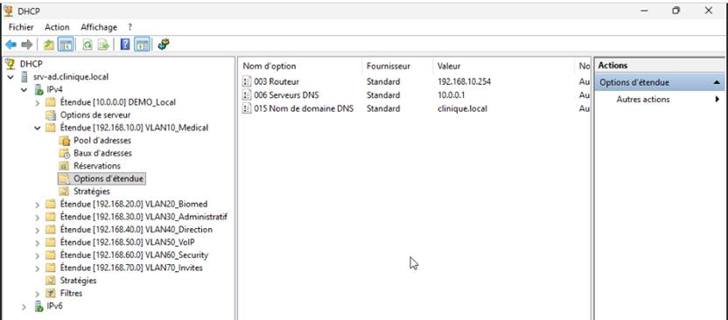
Cas du réseau invités : Le VLAN 70 est volontairement différent des autres, conformément à l'exigence d'isolation :
· le DNS distribué est le pare-feu (192.168.70.254) et non l'AD : un invité n'a besoin que de résoudre les noms d'Internet, et le DNS de l'AD contient les noms et adresses de tous les serveurs, ainsi que les enregistrements qui désignent le contrôleur de domaine ;
· aucun nom de domaine (option 015) n'est distribué : un invité n'a aucune raison de connaître clinique.local ;
· le bail est court (4 heures) pour libérer rapidement les adresses des visiteurs de passage.
Ces options évitent de divulguer l'information par défaut, mais elles ne sont pas une barrière de sécurité : la protection réelle est assurée par les règles de pare-feu pfSense, qui doivent bloquer tout flux du VLAN 70 vers le réseau interne. Les deux mesures se complètent (défense en profondeur).
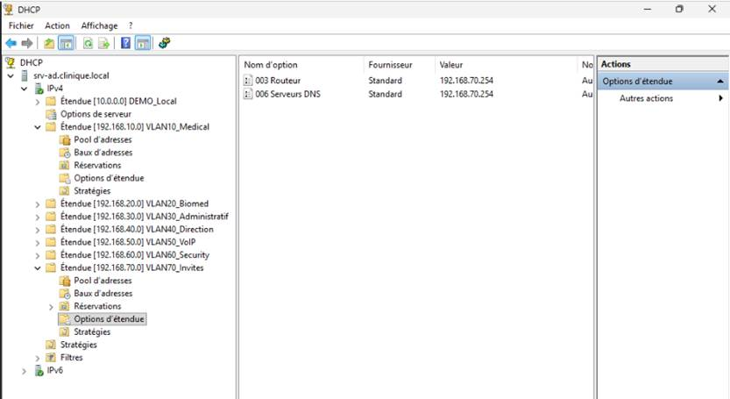
Fonctionnement avec les VLAN clients. Le serveur DHCP se trouve dans le VLAN 100. Les requêtes DHCP étant des diffusions (broadcast) qui ne franchissent pas un routeur, un relais DHCP doit être activé sur pfSense, sur chaque interface VLAN cliente, avec 10.0.0.1 pour destination.
Pour que cela fonctionne :
· le serveur DHCP de pfSense doit être désactivé sur ces interfaces ;
· les règles de pare-feu doivent autoriser UDP 67 et 68 côté client, et les échanges entre pfSense et 10.0.0.1 ;
· SRV-AD doit disposer de la passerelle 10.0.0.254 pour répondre ;
· l'adresse de l'interface VLAN de pfSense doit appartenir au sous-réseau de l'étendue correspondante, car c'est elle qui permet au serveur de choisir la bonne étendue.

4. SRV-Partage : serveur de fichiers
4.1 Machine et intégration au domaine
VM Windows Server 2025 sur Proxmox, connectée à vmbrinterprox. Adresse fixe 10.0.0.9/24 dans le VLAN 100, DNS 10.0.0.1. Le serveur a rejoint le domaine clinique.local et son compte d'ordinateur est rangé dans l'UO Serveurs.
Les données sont placées sur un volume dédié (NTFS, nommé Partages), distinct du disque système. Ainsi, les données survivent à une réinstallation du système et la sauvegarde ne cible qu'un seul volume.
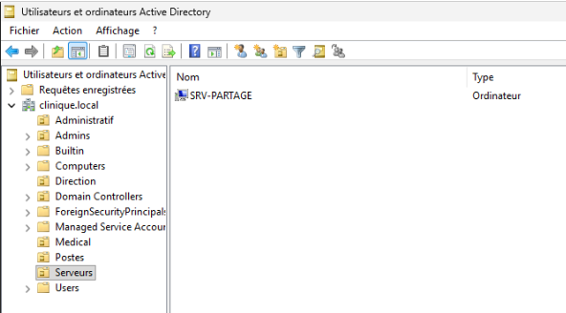
4.2 État de réalisation
La VM est créée et jointe au domaine.

5. Tests et validation
Test | Méthode | Résultat
Accès d'un client au VLAN 10 | Poste Linux en adresse fixe temporaire, ping de 192.168.10.254 | Réussi : le port du switch est dans le bon VLAN et pfSense répond
Résolution DNS depuis un VLAN client | nslookup clinique.local 10.0.0.1 depuis ce poste, avec route par défaut via 192.168.10.254 | Réussi : valide le routage inter-VLAN, le pare-feu et le DNS
Arrivée des requêtes DHCP | Compteur Discovers (Get-DhcpServerv4Statistics) avant et après une demande d'un client du VLAN 10 | Le compteur augmente (de 301 à 315) : les requêtes relayées atteignent SRV-AD
Attribution d'un bail à un client d'un VLAN | Demande DHCP depuis le poste Linux | Non concluant au moment de la rédaction : la réponse ne revient pas encore au client, la finalisation du relais et des règles côté pfSense est nécessaire
Cohérence de la configuration | Get-DhcpServerInDC, Get-DhcpServerv4Scope | 7 étendues actives ; serveur autorisé avec l'adresse 10.0.0.1

6. Difficultés rencontrées et solutions
Problème | Cause | Solution
L'option DNS (006) d'une étendue contenait 169.254.195.201 | La VM avait deux cartes ; celle du réseau projet n'avait pas d'adresse fixe et s'était attribué une adresse automatique | Adresse fixe 10.0.0.1 sur la bonne carte, carte de l'IUT désactivée, option 006 corrigée
Le serveur DHCP était autorisé dans l'AD avec 192.168.33.219 | L'autorisation avait pris l'adresse de la carte du réseau de l'IUT, encore active | Retrait de l'autorisation puis nouvelle autorisation avec 10.0.0.1 (Remove-DhcpServerInDC puis Add-DhcpServerInDC), liaison DHCP limitée à l'interface projet
L'assistant d'ajout de rôles restait bloqué après la promotion | Le Gestionnaire de serveur est lent tant que les services AD et DNS ne sont pas complètement démarrés | Installation du rôle DHCP en PowerShell
Gel de la VM lors du redémarrage du service DHCP | Probable manque de ressources sur un contrôleur de domaine | Redémarrage depuis Proxmox, contrôle des services, snapshot dans un état sain
Jonction de SRV-Partage refusée (SID identique à celui du domaine) | Le SID de la machine était identique à celui du domaine, ce qui arrive lorsqu'une VM est dupliquée à partir d'une autre | SID régénéré, puis renommage, adresse fixe et nouvelle jonction réussie.

7. Limites actuelles et perspectives
Limites : Tant qu'il n'y a qu'un seul contrôleur de domaine, l'authentification, le DNS et le DHCP forment un point de défaillance unique, ce qui ne respecte pas l'exigence de double serveur du cahier des charges. Le relais DHCP n'est pas encore validé de bout en bout.
Perspectives, par ordre de priorité :
1. Second contrôleur de domaine (avec DNS, et DHCP en basculement en mode équilibrage de charge).
2. Finaliser le relais DHCP avec le pfSense et valider l'obtention d'un bail dans chaque VLAN.
3. Joindre les autres serveurs (RADIUS, DPI, GAP) au domaine et les ranger dans l'UO Serveurs.
4. GPO : politique de mots de passe et de verrouillage de compte, lecteurs réseau par groupe.
5. Tests de pénétration de l'ensemble, comme prévu au cahier des charges.

Authentification 802.1X Radius
Bastien
Nous avons mis en place un serveur Radius hébergé dans une machine virtuelle sur le ProxMox. Avec l’adresse IP 10.0.0.2, ce serveur a pour but d’identifier les connexions, d’authentifier les utilisateurs et de leurs affecter un VLAN
L’utilisation idéal serait d’avoir un utilisateur pour chaque membre du personnel, mais dans ce mode dégradé nous avons un utilisateur par groupe, avec un mot de passe peu sécurisé

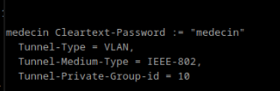
Ici l’utilisateur medecin lié au VLAN 10

Radius sécurise également l'accès à la configuration du switch, obligeant celui-ci a avoir un login et un mots de passe

Sauvegarde
Florian
J’ai créé un script de sauvegarde en bash qui permet au serveur de sauvegarde de faire une backup d’une bdd d’un autre serveur. J’ai aussi fait un second script bash qui permet lui de choisir quelle backup recharger.

Sur ce screen on voit status “Livré” sur la première ligne de ma table commandes dans ma bdd. On fait une backup de cette version de la bdd. Ensuite il y a altération de la bdd “Livré” passe en “TEST”. On récupère la version de backup que l’on souhaite. “Livré” est bien revenu.
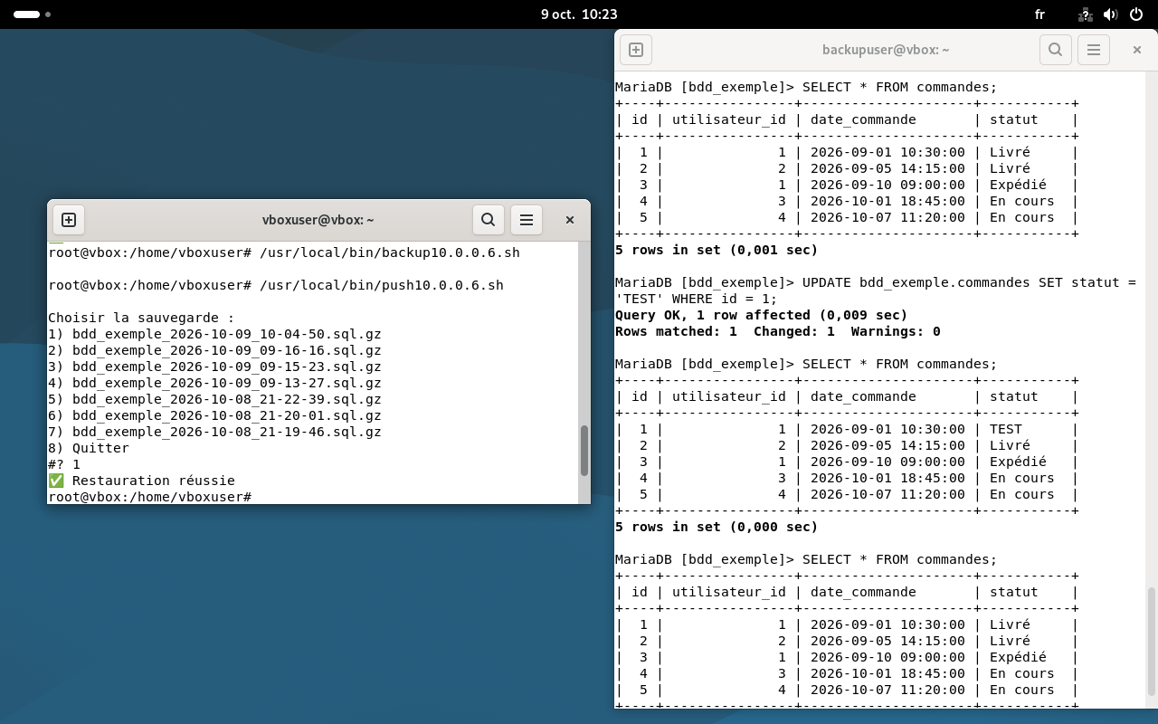

Il est possible d’automatiser le lancement de la tâche de backup avec crontab pour qu’un backup se fasse tous les jours vers 2h par exemple.

Supervision
Utilisation de Zabbix
Emile
Conception
Le serveur srv-zabbix (10.0.0.4) est une VM Debian 12 sur Proxmox, avec Zabbix 7.0 (serveur, interface web, base MariaDB). Les alertes sont consultées uniquement dans l'interface Zabbix, sans envoi externe. Hôtes supervisés : srv-dpi et srv-gap par agent Zabbix (modèles Linux, Apache et MySQL, avec un compte MariaDB de supervision en lecture seule), onduleurs et équipements réseau en SNMP. Zabbix interroge les autres VLAN à travers pfSense, sans NAT, pour que les agents voient sa vraie adresse :

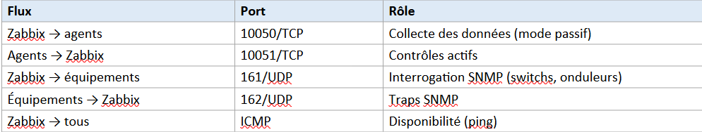
Procédure d'installation

1. Créer la VM Debian 12 sur Proxmox, l'attacher au bon bridge/VLAN et lui donner l'adresse 10.0.0.4.

2. Ajouter le dépôt officiel Zabbix 7.0, puis installer zabbix-server-mysql, zabbix-frontend-php, zabbix-apache-conf, zabbix-sql-scripts et mariadb-server.

3. Créer la base et l'utilisateur zabbix dans MariaDB, importer le schéma, reporter le mot de passe dans /etc/zabbix/zabbix_server.conf.

4. Démarrer et activer zabbix-server et apache2, terminer l'assistant web, changer le mot de passe du compte Admin.

5. Installer zabbix-agent sur srv-dpi et srv-gap (Server=10.0.0.4), créer les hôtes et leur lier les modèles ; vérifier que les données remontent.

Controle d’acces
Aminata

e lecteur et Node-RED ne se parlent jamais directement : tout passe par le broker, qui renvoie aussi la décision au lecteur. Dans l'architecture cible du projet, les lecteurs sont dans un VLAN dédié (VLAN 60) et le serveur de sécurité dans le réseau des serveurs (10.0.0.5) ; la maquette utilise un simple point d'accès Wi-Fi.
Le système repose sur trois fonctions :
- Contrôle d'accès par badge : un lecteur NFC identifie le badge, le serveur décide si l'accès à la salle demandée est autorisé et renvoie l'ordre d'ouverture.
- Détection d'anomalies et alertes : badge inconnu, accès non autorisé, tentatives répétées, température anormale.
- Supervision : chaque accès et chaque mesure sont enregistrés dans une base de données de séries temporelles et affichés sur un tableau de bord

Node-Red
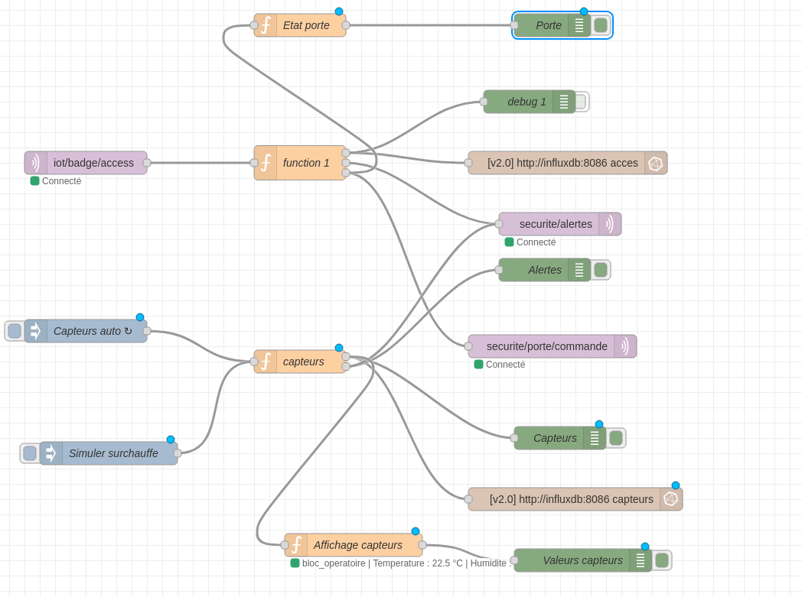

Contrôle d'accès par badge
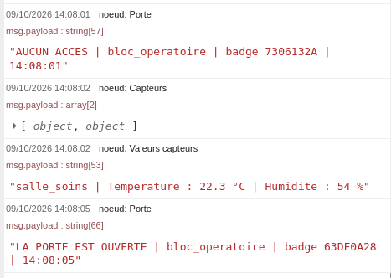
Chaque passage de badge suit le même parcours, et le refus est la décision par défaut : la porte ne s'ouvre que si le badge est connu et autorisé pour la salle demandée.

Capteurs simulés
Faute de capteurs physiques, Node-RED en simule : toutes les 5 secondes, un relevé est généré pour l'une des trois salles (bloc opératoire, salle de soins, pharmacie), avec une température entre 21 et 23 °C et une humidité entre 45 et 55 %. Un bouton « Simuler surchauffe » force une température entre 31 et 38 °C pour déclencher l'alerte à la demande. Chaque relevé est affiché en clair dans Node-RED, par exemple « pharmacie | Temperature : 21.6 °C | Humidite : 52.8 % ».
Les données sont rangées dans le bucket hopital_bucket selon deux mesures :

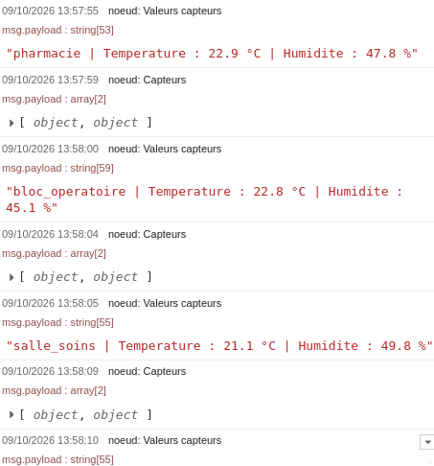

supervision InfluxDB
Le tableau de bord « Supervision hopital » se rafraîchit toutes les 5 secondes et regroupe la température par salle, l'humidité par salle et la dernière décision de la porte. Cette dernière est obtenue avec la requête Flux suivante

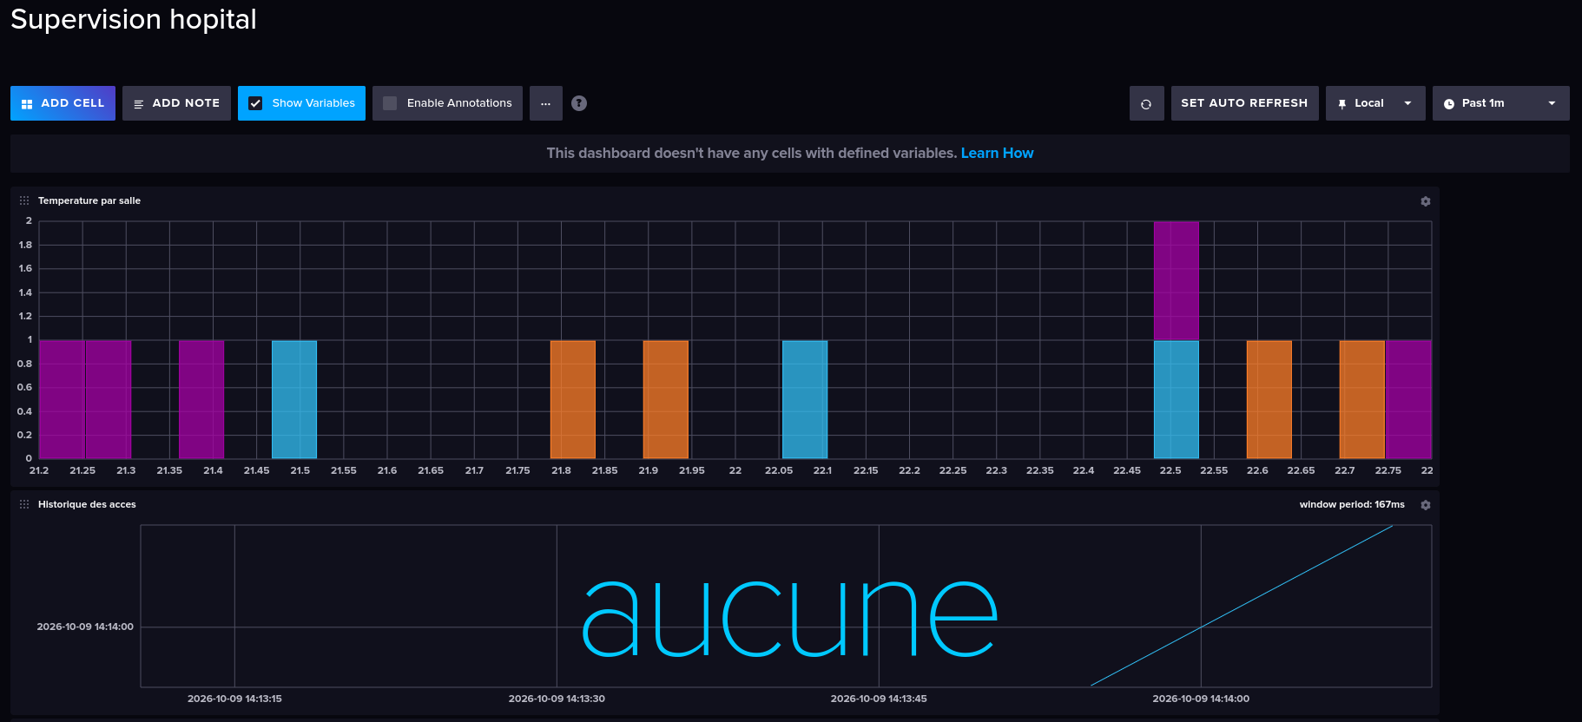

La maquette répond à l'objectif : un badge autorisé ouvre la porte de sa salle, un badge inconnu est refusé, et chaque événement ou mesure anormale produit une alerte et une trace dans InfluxDB, visible en moins de 5 secondes sur le tableau de bord.
Pour passer de la maquette à un déploiement, les priorités sont l'authentification et le chiffrement du broker MQTT, l'isolation des lecteurs dans leur VLAN, la gestion des badges par une page web et l'intégration des caméras IP.

Création du DPI
Emile

Application DPI (dossier patient informatisé)
Conception
Le serveur srv-dpi (10.0.0.6) est une VM Debian 12 avec interface graphique, hébergeant une application PHP/MariaDB servie en HTTPS par Apache. Elle gère les dossiers patients, les consultations et les documents joints.
• Contrôle d'accès : quatre rôles (médecin, infirmier, aide-soignant, direction) aux droits différents, vérifiés côté serveur sur chaque page ; par exemple, l'aide-soignant ne peut pas créer de dossier.
• Sécurité : protection CSRF, sessions durcies, requêtes préparées (PDO), contrôle du type réel des fichiers déposés et empreinte SHA-256 pour vérifier leur intégrité, journal des accès.
• Lien avec le GAP : le numéro patient est attribué par le GAP. Le DPI peut l'interroger en lecture seule via une API (accès limité à l'IP de srv-dpi, clé secrète, certificat épinglé) pour préremplir l'identité ; le GAP n'accède jamais au DPI. Si le GAP est injoignable, l'identité est saisie à la main (mode actuellement utilisé).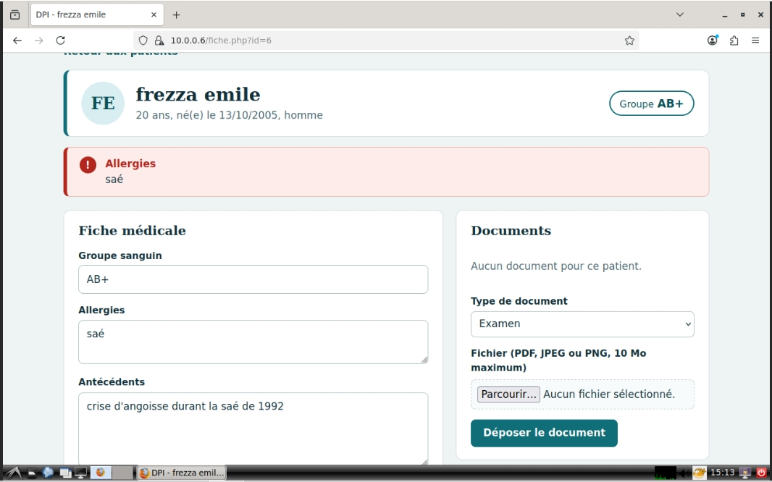

Création du GAP

Emile
GAP (gestion administrative des patients)

Conception
Le serveur srv-gap (10.0.0.7) est une VM Debian 12 (2 vCPU, 4 Go de RAM, 20 Go) avec la même pile Apache/PHP/MariaDB en HTTPS. Séparer le GAP du DPI (serveurs et bases distincts) isole les données administratives des données médicales.
• Fonctions : admissions et sorties sur les 30 lits (3 salles de 10) avec un plan visuel des lits, facturation calculée sur le nombre de nuits multiplié par le tarif figé à l'admission.
• Fiabilité : des contraintes d'unicité en base empêchent d'attribuer deux fois un lit ou d'admettre deux fois le même patient.
• Rôles : administratif (admissions, sorties, factures) et direction (en plus, gestion des tarifs). Les mêmes protections que le DPI sont appliquées.

Procédure d'installation (DPI et GAP)
1. Créer la VM Debian 12 sur Proxmox et lui attribuer son adresse (10.0.0.6 ou 10.0.0.7).
2. Installer apache2, mariadb-server, php, php-mysql et php-mbstring (son absence provoque une page blanche).
3. Activer HTTPS : module ssl, certificat, site default-ssl, redirection du port 80 vers 443.
4. Exécuter le script d'installation de l'application : il crée la base, l'utilisateur applicatif aux droits limités, les tables et les comptes de test, puis copie les fichiers dans /var/www.
5. Tester la connexion avec chaque rôle et vérifier les refus d'accès attendus.
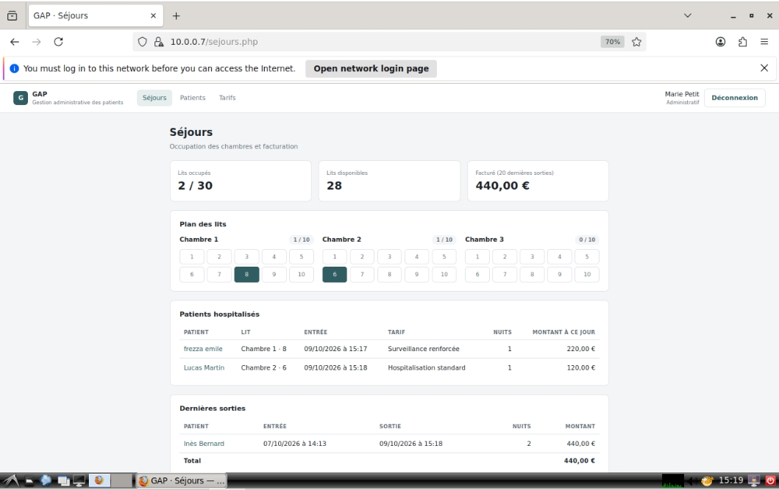

VoIP
Aminata
Le serveur de téléphonie FreePBX est installé dans une machine virtuelle à l'adresse 10.0.0.8, dans le VLAN 100 (réseau des serveurs, 10.0.0.0/24). Deux postes y sont déclarés, les extensions 101 et 102, et le client téléphonique Linphone est installé pour les tester. La configuration du client n'est pas encore terminée.
Linphone
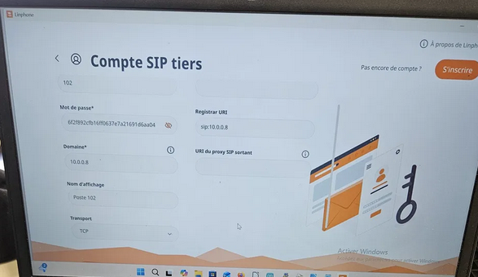

FreePBX
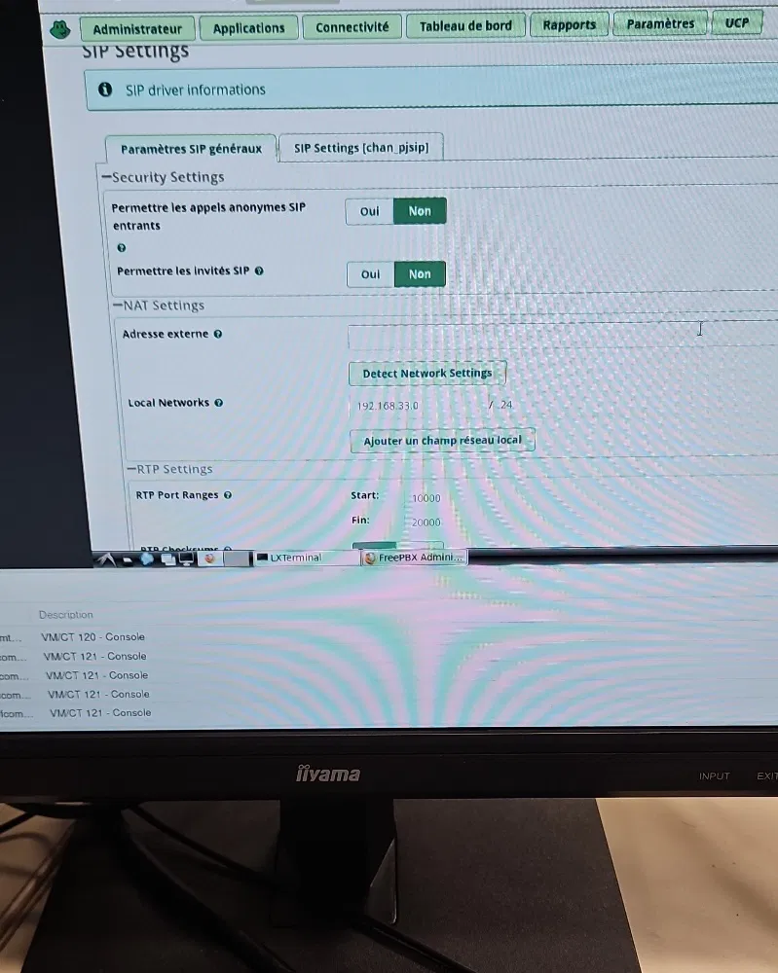

Paramètres SIP relevés dans FreePBX
- Appels SIP anonymes entrants : refusés.
- Invités SIP : refusés. Seuls les comptes déclarés peuvent donc téléphoner, ce qui est une mesure de sécurité de base.
- Plage des ports audio RTP : 10000 à 20000.
- Réseau local déclaré pour la gestion du NAT : 192.168.33.0/24.
Ce dernier réseau ne correspond pas au plan d'adressage du groupe (10.0.0.0/24 pour les serveurs, 192.168.50.0/24 pour les téléphones). Sans correction, FreePBX peut traiter ces postes comme situés derrière un NAT et l'audio peut manquer ; les réseaux réels sont à ajouter dans les paramètres SIP.
Dans le plan d'adressage du groupe, les téléphones se trouvent dans le VLAN 50 (192.168.50.0/24). Pour qu'un appel aboutisse, le pare-feu doit donc autoriser depuis ce VLAN vers 10.0.0.8 la signalisation SIP et le flux audio RTP, en UDP.

